重庆万里新能源股份有限公司
土壤、地下水环境调查监测结论

建设单位：重庆万里新能源股份有限公司
编制单位：重庆开创环境监测有限公司

二〇二一年十一月

1、项目监测情况
重庆万里新能源股份有限公司位于重庆市江津区双福街道创业路26号综合楼幢1-1（经纬度：106°16ˊ31.63"，29°23ˊ52.31"）。本次对项目所在地土壤和地下水环境进行了监测。监测情况如下：
本次共设10个土壤监测点位，采集16个土壤样品，送检16个样品,；设2个地下水监测点位，采集2个地下水样，送检2个样品。具体监测时间、监测频次、监测因子、监测深度详见表1-1。
表1-1 监测点位及项目一览表
监测  类别 | 监测点位名称和编号 | 采样  深度 | 监测项目 | 监测时间及频次
土壤  表层样 | ¨T1 | 0~0.2m | 建设用地45项基本因子：  重金属：砷、镉、铬(六价)、铜、铅、汞、镍；挥发性有机物：四氯化碳、氯仿、氯甲烷、1,1-二氯乙烷、1,2-二氯乙烷、1,1-二氯乙烯、顺-1,2-二氯乙烯、反-1,2-二氯乙烯、二氯甲烷、1,2-二氯丙烷、1,1,1,2-四氯乙烷、1,1,2,2-四氯乙烷、四氯乙烯、1,1,1-三氯乙烷、1,1,2-三氯乙烷、三氯乙烯、1,2,3-三氯丙烷、氯乙烯、苯、氯苯、1,2-二氯苯、1,4-二氯苯、乙苯、苯乙烯、甲苯、间二甲苯+对二甲苯、邻二甲苯；半挥发性有机物：硝基苯、苯胺、2-氯酚、苯并[a]蒽、苯并[a]芘、苯并[b]荧蒽、苯并[k]荧蒽、䓛、二苯并[a,h]蒽、茚并[1,2,3-cd]芘、萘。  其他因子：干物质 | 2021.5.12，监测1次
土壤  柱状样 | ¨T2 | 0.2m | 干物质、砷、镉、铬(六价)、铜、铅、汞、镍 | 2021.5.12，监测1次
土壤  柱状样 | ¨T3 | 1.0m | 干物质、砷、镉、铬(六价)、铜、铅、汞、镍 | 2021.5.12，监测1次
土壤  柱状样 | ¨T4 | 1.5m | 干物质、砷、镉、铬(六价)、铜、铅、汞、镍 | 2021.5.12，监测1次
土壤  柱状样 | ¨T5 | 0.2m | 干物质、砷、镉、铬(六价)、铜、铅、汞、镍 | 2021.5.12，监测1次
土壤  柱状样 | ¨T6 | 1.0m | 干物质、砷、镉、铬(六价)、铜、铅、汞、镍 | 2021.5.12，监测1次
土壤  柱状样 | ¨T7 | 1.5m | 干物质、砷、镉、铬(六价)、铜、铅、汞、镍 | 2021.5.12，监测1次
土壤  柱状样 | ¨T8 | 0.2m | 干物质、砷、镉、铬(六价)、铜、铅、汞、镍 | 2021.5.12，监测1次
土壤  柱状样 | ¨T9 | 1.0m | 干物质、砷、镉、铬(六价)、铜、铅、汞、镍 | 2021.5.12，监测1次
土壤  柱状样 | ¨T10¨1.5m |  | 干物质、砷、镉、铬(六价)、铜、铅、汞、镍 | 2021.5.12，监测1次
土壤  柱状样 | ¨T1#¨0.2m | pH、铅、镉、干物质 | 2021.6.17，监测1次
土壤  柱状样 | ¨T2#¨0.2m |  | 2021.6.17，监测1次
土壤  柱状样 | ¨T3#¨0.2m |  | 2021.6.17，监测1次
土壤  柱状样 | ¨T4#¨0.2m |  | 2021.6.17，监测1次
土壤  柱状样 | ¨T5#¨0.2m |  | 2021.6.17，监测1次
土壤  柱状样 | ¨T6# | 0.2m | 2021.6.17，监测1次
地下水 | HS1  HS2 | / | pH、硝酸盐、氨氮、铜、锌、砷、汞、铬、铅、镉、耗氧量 | 2021.5.12，监测1次
具体监测点位详见图1-1及图1-2。
图1-1 土壤及地下水监测点位示意图
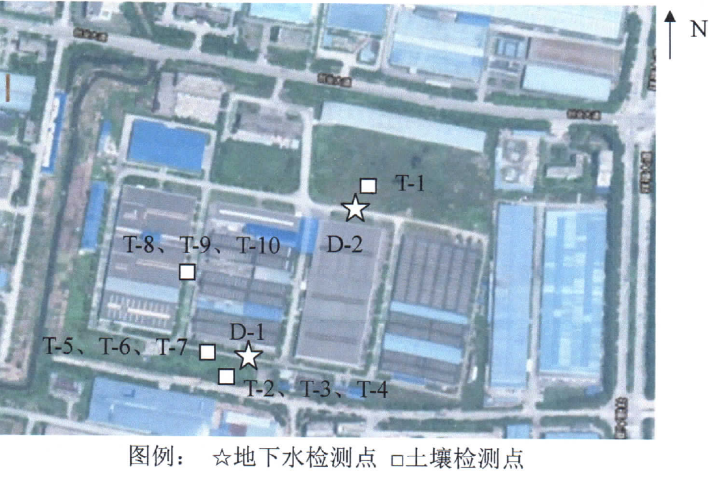
图1-2 土壤监测点位示意图
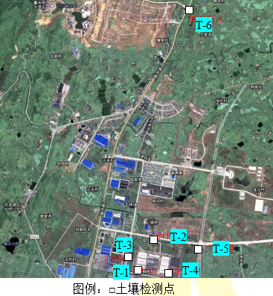
2、监测结果及评价
在本次报告中，主要参考建设用地土壤污染风险筛选值中第二类用地标准，锌、铬参考农用地土壤污染风险筛选值（基本项目）用于土壤环境质量评估。
在本次报告中，主要参考建设用地土壤污染风险管控值中第二类用地标准中其他标准用于土壤环境质量评估。土壤监测统计结果详见表2-1。
表2-1 土壤环境监测及评价结果 单位：mg/kg
检测项目 | 结果 |  | 单位
样品编号 | T-1-1-1 | 筛选值 | 单位
样品状态 | 黄棕壤土 | 筛选值 | 单位
干物质（冻土） | 97.8 | - | %
干物质（新鲜土） | 67.7 | - | %
pH | 7.14 | - | 无量纲
砷 | 6.75 | 60 | mg/kg
镉 | 0.15 | 65 | mg/kg
六价铬 | 0.5L | 5.7 | mg/kg
铜 | 16 | 18000 | mg/kg
铅 | 16.3 | 800 | mg/kg
汞 | 0.058 | 38 | mg/kg
镍 | 12 | 900 | mg/kg
锌 | 176 | - | mg/kg
总铬 | 36 | - | mg/kg
四氯化碳 | 1.3×10⁻³L | 2.8 | mg/kg
氯仿 | 1.1×10⁻³L | 0.9 | mg/kg
氯甲烷 | 1.0×10⁻³L | 37 | mg/kg
1,1-二氯乙烷 | 1.2×10⁻³L | 9 | mg/kg
1,2-二氯乙烷 | 1.3×10⁻³L | 5 | mg/kg
1,1-二氯乙烯 | 1.0×10⁻³L | 66 | mg/kg
顺-1,2 -二氯乙烯 | 1.3×10⁻³L | 596 | mg/kg
反-1,2 -二氯乙烯 | 1.4×10⁻³L | 54 | mg/kg
二氯甲烷 | 1.5×10⁻³L | 616 | mg/kg
1,2-二氯丙烷 | 1.1×10⁻³L | 5 | mg/kg
1,1,1,2- 四氯乙烷 | 1.2×10⁻³L | 10 | mg/kg
1,1,2,2-四氯乙烷 | 1.2×10⁻³L | 6.8 | mg/kg
四氯乙烯 | 1.4×10⁻³L | 53 | mg/kg
1,1,1 -三氯乙烷 | 1.3×10⁻³L | 840 | mg/kg
1,1,2-三氯乙烷 | 1.2×10⁻³L | 2.8 | mg/kg
三氯乙烯 | 1.2×10⁻³L | 2.8 | mg/kg
1,2,3-三氯丙烷 | 1.2×10⁻³L | 0.5 | mg/kg
氯乙烯 | 1.0×10⁻³L | 0.43 | mg/kg
苯 | 1.9×10⁻³L | 4 | mg/kg
氯苯 | 1.2×10⁻³L | 270 | mg/kg
1,2-二氯苯 | 1.5×10⁻³L | 560 | mg/kg
1,4-二氯苯 | 1.5×10⁻³L | 20 | mg/kg
乙苯 | 1.2×10⁻³L | 28 | mg/kg
苯乙烯 | 1.1×10⁻³L | 1290 | mg/kg
甲苯 | 1.3×10⁻³L | 1200 | mg/kg
间，对-二甲苯 | 1.2×10⁻³L | 570 | mg/kg
邻-二甲苯 | 1.2×10⁻³L | 640 | mg/kg
续表2-1 土壤环境监测及评价结果 单位：mg/kg
检测项目 | 结果 |  | 单位
样品编号 | T-1-1-1 | 筛选值 | 单位
硝基苯 | 0.09L | 76 | mg/kg
苯胺 | 0.1L | 260 | mg/kg
2-氯酚 | 0.04L | 2256 | mg/kg
苯并（a）蒽 | 4×10⁻³L | 15 | mg/kg
苯并（a）芘 | 5×10⁻³L | 1.5 | mg/kg
苯并（b）荧蒽 | 5×10⁻³L | 15 | mg/kg
苯并（k）荧蒽 | 5×10⁻³L | 151 | mg/kg
䓛 | 3×10⁻³L | 1293 | mg/kg
二苯并（a,h）蒽 | 5×10⁻³L | 1.5 | mg/kg
茚并(1,2,3-c,d）芘 | 4×10⁻³L | 15 | mg/kg
萘 | 3×10⁻³L | 70 | mg/kg
续表2-1 土壤环境监测及评价结果 单位：mg/kg
检测项目 | 结果 |  |  |  |  |  | 单位
样品编号 | T-2-1-1 | T-3-1-1 | T-4-1-1 | T-5-1-1 | T-6-1-1 | 筛选值 | 单位
样品状态 | 黄棕壤土 | 黄棕壤土 | 黄棕壤土 | 黄棕壤土 | 黄棕壤土 | 筛选值 | 单位
干物质 | 98.9 | 97.1 | 95.1 | 97.0 | 96.9 | - | %
六价铬 | 0.5L | 0.5L | 0.5L | 0.5L | 0.5L | 5.7 | mg/kg
铜 | 18 | 7 | 20 | 10 | 18 | 18000 | mg/kg
镍 | 10 | 6 | 10 | 3L | 7 | 900 | mg/kg
汞 | 0.079 | 0.080 | 0.077 | 0.074 | 0.058 | 38 | mg/kg
砷 | 5.27 | 7.87 | 7.34 | 6.93 | 6.95 | 60 | mg/kg
铅 | 14.7 | 19.4 | 14.9 | 6.5 | 15.1 | 800 | mg/kg
镉 | 0.07 | 0.07 | 0.10 | 0.07 | 0.14 | 65 | mg/kg
续表2-1 土壤环境监测及评价结果 单位：mg/kg
检测项目 | 结果 |  |  |  |  | 单位
样品编号 | T-7-1-1 | T-8-1-1 | T-9-1-1 | T-10-1-1 | 筛选值 | 单位
样品状态 | 黄棕壤土 | 黄棕壤土 | 黄棕壤土 | 黄棕壤土 | 筛选值 | 单位
干物质（冻土） | 97.1 | 98.1 | 98.7 | 96.1 | - | %
六价铬 | 0.5L | 0.5L | 0.5L | 0.5L | 5.7 | mg/kg
铜 | 14 | 17 | 17 | 16 | 18000 | mg/kg
镍 | 4 | 17 | 17 | 19 | 900 | mg/kg
汞 | 0.055 | 0.066 | 0.065 | 0.062 | 38 | mg/kg
砷 | 7.32 | 7.12 | 6.72 | 6.46 | 60 | mg/kg
铅 | 11.3 | 12.8 | 8.4 | 7.2 | 800 | mg/kg
镉 | 0.08 | 0.08 | 0.06 | 0.018 | 65 | mg/kg
参考标准 | 《土壤环境质量 建设用地土壤污染风险管控标准》（试行）（GB36600-2018）筛选值中第二类用地标准。
备注 | T-1：采样深度：20cm；T-2：采样深度：20cm；T-3：采样深度：80cm；T-4：采样深度：120cm；T-5：采样深度：20cm；T-6：采样深度：80cm；T-7：采样深度：120cm；T-8：采样深度：20cm；T-9：采样深度：80cm；T-10：采样深度：120cm；实验分析日期：2021年5月14日-5月23日；“L”代表污染物浓度低于方法检出限；采样人员：游伟、张应非；分析人员：张星、张果淋、陈良俊、刘杰、赵俊程、贺军、汪燕妮。
续表2-1 土壤环境监测及评价结果 单位：mg/kg
检测项目 | 结果 |  |  |  |  |  |  | 单位
采样时间 | 2021.6.17 |  |  |  |  |  |  | 单位
样品编号 | T-1-1-1 | T-2-1-1 | T-3-1-1 | T-4-1-1 | T-5-1-1 | T-6-1-1 | 筛选值 | 单位
样品状态 | 棕色壤土 | 棕色壤土 | 棕色壤土 | 棕色壤土 | 棕色壤土 | 棕色壤土 | 筛选值 | 单位
干物质 | 97.1 | 97.3 | 96.3 | 97.9 | 98.9 | 98.6 | - | %
pH | 7.34 | 7.40 | 7.20 | 7.14 | 7.31 | 7.27 | - | 无量纲
铅 | 25.0 | 12.4 | 8.6 | 11.8 | 14.3 | 17.0 | 800 | mg/kg
镉 | 0.20 | 0.17 | 0.06 | 0.08 | 0.10 | 0.12 | 65 | mg/kg
参考标准 | 《土壤环境质量 建设用地土壤污染风险管控标准》（试行）（GB36600-2018）筛选值中第二类用地标准。
备注 | T-1-T-6：采样深度：20cm；分析日期：2021年6月17日-6月29日；  “L”代表污染物浓度低于方法检出限；采样人员：游伟、冯永春；  分析人员：郭秋伶、汪燕妮、张果淋。
地下水监测因子参考《地下水质量标准》（GB/T14848-2017），地下水监测统计结果详见表2-2。
表2-2 地下水环境监测及评价结果 单位：mg/L
项目  检测  时间及点位 |  | 样品  编号 | pH | 耗氧量 | 氨氮 | 汞 | 砷 | NO₃⁻
5.12 | D-1 | D-1-1-1 | 7.16 | 0.9 | 0.078 | 4.00×10⁻⁵L | 3.0×10⁻⁴L | 0.812
5.12 | D-2 | D-2-1-1 | 7.08 | 1.0 | 0.057 | 4.00×10⁻⁵L | 3.0×10⁻⁴L | 2.64
单位 |  |  | / | mg/L | mg/L | mg/L | mg/L | mg/L
标准限值 |  |  | 6.5≤pH≤8.5 | ≤3.0 | ≤0.50 | ≤0.001 | ≤0.01 | ≤20.0
项目  检测  时间及点位 |  | 样品  编号 | 总铬 | 铜 | 锌 | 铅 | 镉 | -
5.12 | D-1 | D-1-1-1 | 0.03L | 0.01L | 0.01L | 2.5×10⁻³ L | 5.0×10⁻⁴L | -
5.12 | D-2 | D-2-1-1 | 0.03L | 0.01L | 0.01L | 2.5×10⁻³ L | 5.0×10⁻⁴L | -
单位 |  |  | mg/L | mg/L | mg/L | mg/L | mg/L | -
标准限值 |  |  | - | ≤1.00 | ≤1.00 | ≤0.01 | ≤0.005
参考标准 |  | 《地下水质量标准》（GB/T14848-2017）Ⅲ类标准。
备注 |  | 样品状态：D-1清澈、无色、无味；D-2清澈、无色、无味；  分析日期：2021年5月12日-5月23日；  “L”代表污染物浓度低于方法检出限；采样人员：游伟、张应非；  分析人员：张星、赵俊程、陈娟、郭秋伶、张果淋。
结论：2021年5月12日及2021年6月7日，重庆万里新能源股份有限公司委托检测期间，土壤检测因子满足《土壤环境质量建设用地土壤污染风险管控标准》(试行)(GB36600-2018）筛选值中第二类用地标准限值；地下水检测因子满足《地下水质量标准》(GB/T14848-2017）IⅢI类标准值。

